PORTADA INSTITUCIONAL

QUIMICA 1

UNIDAD 1

NOMBRE DE LA ALUMNO: Sharon Carolina Torres Trujillo

NOMBRE DE LA MAESTRA : María de los Ángeles Venegas Castro

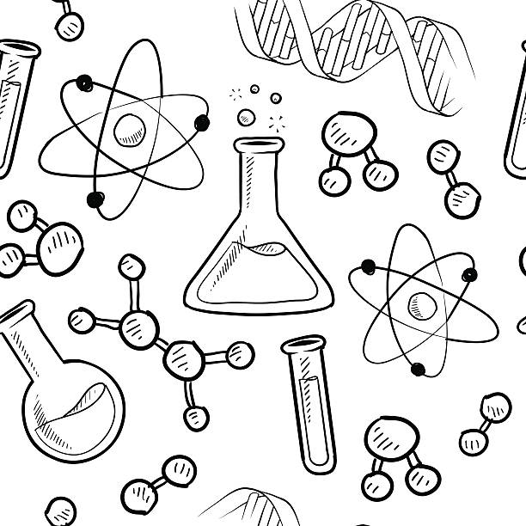

Introducción

La química es una ciencia que tiene por finalidad no sólo descubrir , sino también crear; ya que es el arte de hacer compleja la materia ya que, la química la encontramos en todos lados Química es la ciencia que estudia la composición de la materia y los cambios que en ella ocurren pues lo que aprendemos es que además la química investiga y da una interpretación a  las reacciones que tienen lugar en las sustancias, y cómo interaccionan estas con diferentes tipos de energía.

UNIDAD 1

La importancia de la química a través de la historia la ciencia y su relación

De la humanidad con la tecnología

Como te podrás dar cuenta , la química ha evolucionado con el hombre ,y lo seguirá haciendo mientras exista una interrogante

La química hace más fácil y agradable la vida al facilitarnos productos de construcción comunicación ,trasporte y de fabricación de numerosos utensillos

la química es una ciencia que se ha desarrollado a lo largo de la historia tuvo sus inicios desde que el individuo ,en su necesidad de defenderse y adaptarse a su medio descubre el fuego .

La importancia de la química sustancias usadas en la vida diaria concepto de la materia

Para la sociedad del siglo

XXI

La materia es todo lo que ocupa un lugar en el espacio. Existen tres estados de la materia:

sólido, líquido y gaseoso. estatiene sus propias características, por ejemplo, el

estado sólido tiene una forma y volumen definido

Las sustancias químicas nos garantizan calor y electricidad; la compra de artículos y prendas

de ropa; y el acceso continuo a las telecomunicaciones, los medios de comunicación y la

música, donde quiera que estemos.

Cuando los químicos se dieron cuenta que podían crear nuevas sustancias químicas empezaron a buscar aplicaciones

Propiedades de la materia la energía su intervención para

Cambiar las propiedades de la materia

Las propiedades físicas son características de la materia que pueden ser observadas o

medidas sin necesidad de cambiar la naturaleza química de la sustancia.

La energía juega un papel primordial en la producción de objetos de uso cotidiano, ya que

es necesaria para realizar cualquier cambio o transformación de materia, fenómenos como

la fotosíntesis, la formación del arcoíris, la cocción de alimentos, el movimiento al caminar,

la respiración son ejemplos de la interacción entre la materia y la energía.